НАЦІОНАЛЬНИЙ ТЕХНІЧНИЙ УНІВЕРСИТЕТ УКРАЇНИ

«КИЇВСЬКИЙ ПОЛІТЕХНІЧНИЙ ІНСТИТУТ»

ФАКУЛЬТЕТ ІНФОРМАТИКИ І ОБЧИСЛЮВАЛЬНОЇ ТЕХНІКИ

КАФЕДРА ОБЧИСЛЮВАЛЬНОЇ ТЕХНІКИ

**Лабораторна робота №7**

*з дисципліни* ***«****Архітектура комп’ютерів 2****»***

Виконав:

студент 3 курсу

групи ІО-83

Мітячкін Д. Є.

Перевірив:

Нікольський С. С.

Київ 2020 р.

**Виконання та тестування:**

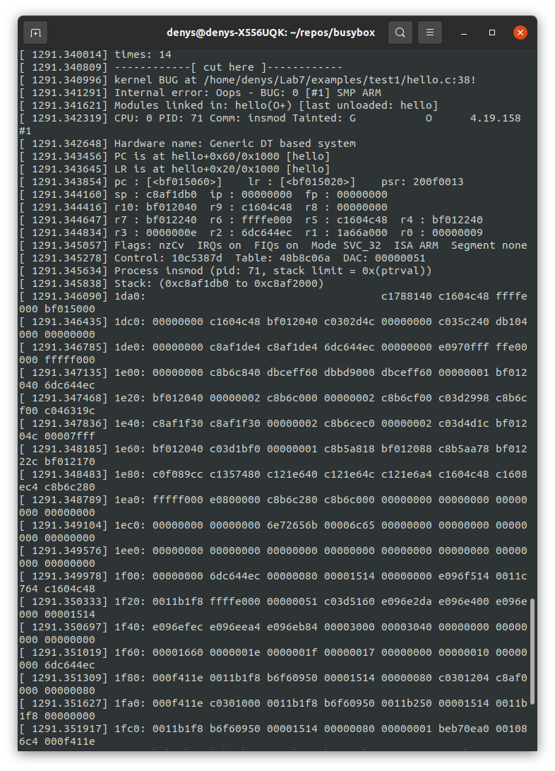

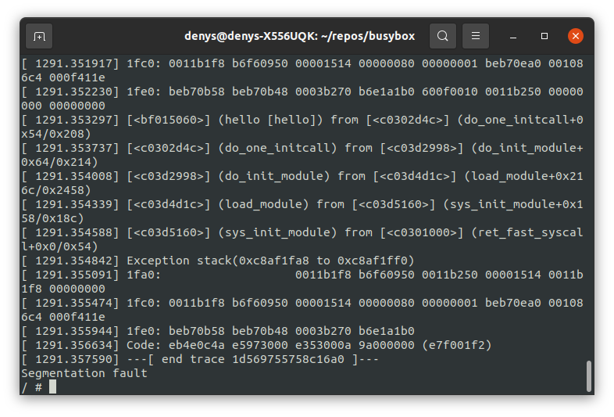

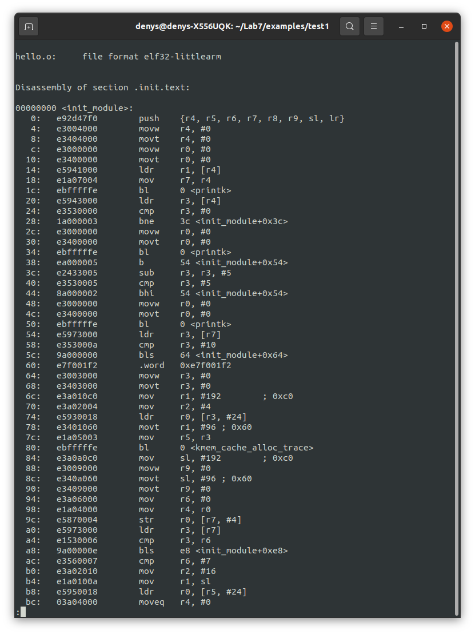

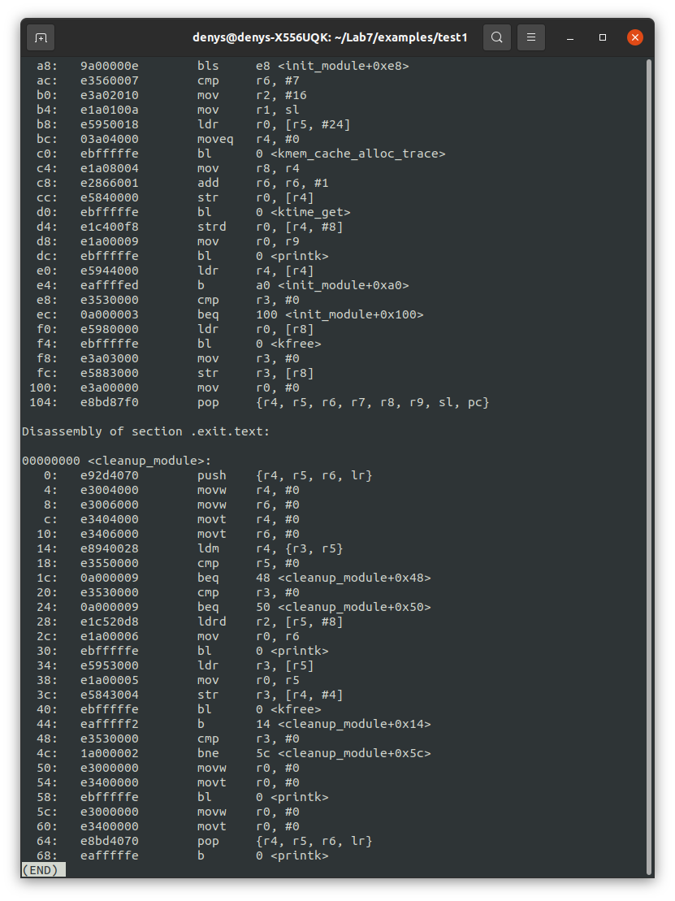

**Посилання на репозиторій:** <https://github.com/Porhay/AK2-Lab7>

**Код програми:**

**hello.c**

#include <linux/init.h>

#include <linux/module.h>

#include <linux/printk.h>

#include <linux/slab.h>

#include <linux/ktime.h>

struct my_list_head {

struct my_list_head *next;

ktime_t time;

};

MODULE_AUTHOR("Denys Mitiachkin <denismityachkin@gmail.com>");

MODULE_DESCRIPTION("Hello World!");

MODULE_LICENSE("Dual BSD/GPL");

static struct my_list_head *header;

static uint times;

module_param(times, uint, 0444);

MODULE_PARM_DESC(times, "How many times to print Hello World");

static int __init hello(void)

{

uint i;

struct my_list_head *first_var, *second_var;

pr_info("times: %d\n", times);

if (times == 0) {

pr_warn("Parameter is 0 \n");

} else if (times >= 5 && times <= 10) {

pr_warn("Parameter is between 5 and 10 \n");

}

BUG_ON (times > 10);

header = kmalloc(sizeof(struct my_list_head *), GFP_KERNEL);

first_var = header;

for (i = 0; i < times; i++) {

if ( i == 7){ first_var = NULL; }

first_var->next = kmalloc(sizeof(struct my_list_head), GFP_KERNEL);

first_var->time = ktime_get();

pr_info("Hello World!\n");

second_var = first_var;

first_var = first_var->next;

}

if (times != 0) {

kfree(second_var->next);

second_var->next = NULL;

}

return 0;

}

static void __exit hello_exit(void)

{

struct my_list_head *var;

while (header != NULL && times != 0) {

var = header;

pr_info("Time : %lld", var->time);

header = var->next;

kfree(var);

}

if (times == 0)

pr_info("Time is 0 because no printing was used\n");

pr_info("");

}

module_init(hello);

module_exit(hello_exit);

**Makefile**

ifneq ($(KERNELRELEASE),)

# kbuild part of makefile

obj-m := hello.o

else

# normal makefile

KDIR ?= /lib/modules/`uname -r`/build

default:

$(MAKE) -C $(KDIR) M=$$PWD

clean:

$(MAKE) -C $(KDIR) M=$$PWD clean

endif